1-Hayvan hücresinde aşağıdakilerden hangisi bulunmaz?
a)Mitekondri b)Küçük koful c)Sentrozom d)Hücre çeperi
2-Enerji tüketimi fazla olan kas hücrelerinde hangi organel d
aha fazla bulunur?
a)Çekirdek b)Ribozom c)Kloroplast d)Mitekondri
3-Aşağıdakilerden hangisinin fazlalığı bir hücrede glikoz
yapımını artırır?
a)Kloroplast b)Ribozom
c)Golgi cisimciği d)Endoplazmik retikulum
4-Aşağıdaki bitkilerden hangisi besini gövdesinde depolar?
a)Havuç b)Patates c)Turp d)Şeker pancarı
5-Kaktüste nasıl yaprak vardır?
a)Bileşik b)Sümüksü c)Dikensi d)Depo
6-Bir tohumun çimlenmesinde embriyo-çenek arasındaki ilişki aşağıdakilerin hangisinde doğrudur?
a)Çenek büyürken embriyo küçülür.
b)Embriyo ve çenek beraber küçülür.
c)Embriyo ve çenek beraber büyür.
d)Embriyo büyürken çenek küçülür
7-Tohumun yapısında bulunan çeneklerin görevi ne zaman
biterek çenekler yok olur?
a)Bitki kendi besinini kendisi yapacak duruma geldiğinde.
b)Tohum çimlenmek için su alıp şiştiği zaman
c)Tohum çimlenmeye başladığı zaman
d)Bir yıllık bitkinin kış mevsimine hazırlanmaya başladığı
zaman.
8-Kök,gövde ve dal uçlarında bulunan ve bitkinin yaşamı
boyunca bölünme özelliğini koruyan doku hangisidir?
a)İletim doku b)Koruyucu doku
c)Sürgen doku d)Değişmez doku
9-Aşağıdakilerden hangisi kloroplastların(klorofil)görevlerinden biri değildir?
a)Madde iletimi sağlamak b)Işık enerjisi sağlamak
c)Besin maddelerini sentezlemek d)Oksijen üretmek
10-Aşağıdakilerden hangisi bize ve diğer canlılara gerekli olan
proteinlerin hücre içinde üretildiği yerdir?
a)Lizozom b)Mitekondri c)Golgi aygıtı d)Ribozom
11-Aşağıdaki şekilde 1,2 ve 3 ile gösterilen kısımlar hangi
seçenekte doğru olarak adlandırılmıştır?
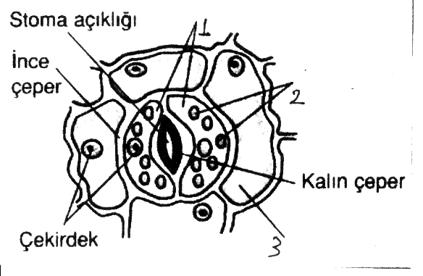
1 2 3
a) Stoma Epidermis Kloroplast
b) Epidermis Klotoplast Stoma
c) Stoma Kloroplast Epidermis
d) Kloroplast Stoma Epidermis
12-Bitkisel dokular,aşağıdaki dokulardan hangisinin
farklılaşmasıyla meydana gelir?
a)Destek doku b)İletim doku
c)Mantar dokuku d)Sürgen(bölünür)doku

13- I.ISI II.IŞIK III.OKSİJEN IV.SU
Yukarıda verilenlerden hangileri bitkilerin büyümelerinde etkilidir?
a)I ve II b)II,III ve IV c)I,II ve IV d)I,II,III ve IV
14-Aşağıdakilerden kaç tanesi tohumun çimlenmesi için gereklidir?
I.Su II.Işık III.Hava(oksijen) IV.Isı
a)4 b)3 c)2 d)1
15-Polen nedir?
a)Erkek üreme hücresi b)Dişi üreme hücresi c)Bitki taslağı d)Yumurta

(B)

16-Aşağıdaki eşlemelerden hangisi yanlıştır?
Bitki Kök yapısı
a)Buğday Saçak kök
b)Fasülye Saçak kök
c)Soğan Depo kök
d)Bamya Kazık kök
17-Çiçekli bir bitkinin temel organlarının taslağını taşıyan kısım hangisidir?
a)Çiçek b)Meyve c)Çenek d)Embriyo
18-Aşağıdakilerden hangisinde,bitkilerde artık maddelerin dışarı atılma yollarının tamamı belirtilmiştir?
a)Terleme-Solunum
b)Solunum-Yaprak dökülmesi
c)Yaprak dökülmesi-terleme
d)Solunum-Yaprak dökülmesi-terleme
19-Yeşil bitkiler fotosentez sonunda aşağıdakilerden hangilerini üretirler?
a)Güneş ışığı-Karbondioksit
b)Su ve karbondioksit
c)Glikoz ve karbondioksit
d)Glikoz ve Oksijen
20-"Canlıya ait karakterler(bilgiler),yavru döllere kromozomlardaki genlerle aktarılır.Genlerin yapı birimi DNA molekülleridir.Kromozomlar,hücrenin hangi organelinde bulunur?
a)Çekirdek b)Ribozom c)Sitoplazma d)Mitekondri

